МИНИСТЕРСТВО НАУКИ И ВЫСШЕГО ОБРАЗОВАНИЯ
РОССИЙСКОЙ ФЕДЕРАЦИИ

ФЕДЕРАЛЬНОЕ ГОСУДАРСТВЕННОЕ АВТОНОМНОЕ ОБРАЗОВАТЕЛЬНОЕ УЧРЕЖДЕНИЕ ВЫСШЕГО ОБРАЗОВАНИЯ

НОВОСИБИРСКИЙ НАЦИОНАЛЬНЫЙ ИССЛЕДОВАТЕЛЬСКИЙ ГОСУДАРСТВЕННЫЙ УНИВЕРСИТЕТ

Факультет информационных технологий
Кафедра параллельных вычислений

ОТЧЕТ

О ВЫПОЛНЕНИИ ПРАКТИЧЕСКОЙ РАБОТЫ №4

«Работа с периферийными устройствами»

студента 2 курса, 23204 группы

Мурашева Артемия Дмитриевича

Направление 09.03.01 – «Информатика и вычислительная техника»

Преподаватель:
Кандидат технических наук, доцент кафедры параллельных вычислений
А.Ю. Власенко

Новосибирск 2024
СОДЕРЖАНИЕ
ЦЕЛЬ 3
ЗАДАНИЕ 3
ОПИСАНИЕ РАБОТЫ 4
ЗАКЛЮЧЕНИЕ 5
Приложение 1. Код программы на C++ для OpenCV 7
Приложение 2. Видеопоток без преобразований 9
Приложение 3. Видеопоток с преобразованиями 10
Приложение 4. Вывод программы на C++ для OpenCV 10
Приложение 5. Код программы на C++ для USB-устройств 10
Приложение 6. Описание обнаруженных USB-устройств 13

ЦЕЛЬ
- Ознакомиться с программированием периферийных устройств на примере
ввода данных с Web-камеры с использованием библиотеки OpenCV.
- Ознакомиться с началами низкоуровневого программирования
периферийных устройств на примере получения информации о доступных
USB-устройствах с помощью библиотеки libusb.

ЗАДАНИЕ
- Реализовать программу №1 на C++ с использованием OpenCV, которая получает поток видеоданных с камеры и выводит его на экран. Выполнить произвольное преобразование изображения. Измерить количество кадров, обрабатываемое программой в секунду. Оценить долю времени, затрачиваемого процессором на обработку (ввод, преобразование, показ) видеоданных, получаемых с камеры.
- Реализовать программу №2, получающую список всех подключенных к машине USB устройств с использованием libusb. Для каждого найденного устройства напечатать его класс, идентификатор производителя, идентификатор изделия и серийный номер.

ОПИСАНИЕ РАБОТЫ
- Описание работы с OpenCV
OpenCV (Open Source Computer Vision Library) — это библиотека, предназначенная для компьютерного зрения и обработки изображений. В данной практической работе была разработана программа С++, позволяющая захватывать и обрабатывать видеопоток с камеры.

Основные этапы работы:
- Захват и отображение видеопотока
На первом этапе программа захватывает видеопоток с камеры с использованием класса VideoCapture. Проверяется, успешно ли открыта камера. В случае ошибки программа выводит сообщение и завершает выполнение.

- Обработка изображения
Для обработки видеопотока применяются следующие операции:

- Инверсия цветов с использованием функции bitwise_not(), которая преобразует цвета изображения в их противоположные (создает эффект негатива).
- Поворот на 180 градусов с использованием функции flip(), которая переворачивает изображение по горизонтали и вертикали, обеспечивая полный поворот на 180 градусов.
- Применение Гауссова размытия с помощью функции GaussianBlur(), которое сглаживает изображение, устраняя резкие детали и шум.
- Отображение обработанного изображения и вычисление статистики
Обработанное изображение выводится на экран с использованием функции imshow(). Программа также вычисляет и отображает статистику: количество кадров в секунду (FPS) и среднее время, затраченное на захват, обработку и отображение каждого кадра. Эти значения помогают оценить производительность программы.

- Описание работы с libusb
libusb — это библиотека для работы с USB-устройствами, позволяющая выполнять операции, такие как получение списка устройств, чтение их дескрипторов и отображение информации о каждом устройстве. В данной практической работе была разработана программа на С++, которая выводит информацию обо всех подключенных USB-устройствах.

Основные этапы работы:
- Инициализация библиотеки и получение списка устройств
На первом этапе программа инициализировала библиотеку libusb с помощью функции libusb_init(), создавая контекст для всех операций с USB-устройствами. После этого с помощью функции libusb_get_device_list() был получен список всех подключенных USB-устройств. В случае ошибки инициализации или получения списка программа завершала выполнение и выводила сообщение об ошибке.

- Чтение и вывод информации о каждом устройстве
Для каждого устройства в списке программа получала дескриптор устройства с помощью функции libusb_get_device_descriptor(), содержащий базовую информацию о характеристиках устройства, таких как класс устройства, идентификаторы производителя и продукта. Для каждого устройства выполнялись следующие действия:

- Определение класса устройства и идентификация типа:
Если у устройства основной класс не определен, программа считывала класс из дескриптора интерфейса, чтобы уточнить тип устройства. В зависимости от кода класса выводился текст, соответствующий типу устройства, например, "Концентратор" для USB-хабов, "Устройство пользовательского интерфейса" для мышей и клавиатур, "Устройство хранения данных" для флеш-накопителей и картридеров.

- Открытие устройства для получения дополнительной информации:
Программа открывала устройство с помощью libusb_open() для доступа к строковым дескрипторам. Если устройство успешно открывалось, программа считывала и выводила текстовые дескрипторы с помощью libusb_get_string_descriptor_ascii():

- Имя продукта (например, "USB Optical Mouse" для мыши или "USB2.0-CRW" для картридера),
- Имя производителя (например, "Genius" для мыши),
- Серийный номер (если он доступен). В случае неудачного открытия устройства программа выводила сообщение о невозможности получения дополнительной информации.
- Освобождение ресурсов
После завершения обработки всех устройств список освобождался с помощью libusb_free_device_list(), а контекст libusb закрывался вызовом libusb_exit(). Эти действия освобождали ресурсы, занятые библиотекой для работы с USB-устройствами.

ЗАКЛЮЧЕНИЕ
В ходе выполнения практической работы были освоены возможности библиотек OpenCV и libusb, а также разработаны программы, решающие задачи захвата и обработки видеопотока и получения информации о подключенных USB-устройствах. OpenCV была использована для выполнения операций компьютерного зрения, таких как изменение яркости, контрастности и цветового пространства, а также для выполнения преобразований и сглаживания изображения. Библиотека libusb была использована для получения информации об устройствах USB, включая идентификаторы производителя и продукта, серийные номера и прочие параметры.

Приложение 1. Код программы на C++ для OpenCV
#include <iostream>
#include <opencv2/core.hpp>
#include <opencv2/imgproc.hpp>
#include <opencv2/videoio.hpp>
#include <opencv2/highgui.hpp>

using namespace std;
using namespace cv;

int main(int argc, char *argv[])
{
VideoCapture capture(0); // Захват с камеры
if (!capture.isOpened())
{
cerr << "Ошибка: Не удалось открыть камеру!" << endl;
return -1;
}

Mat frame;
int frameCounter = 0;
double tickFrequency = getTickFrequency();
double startTick = getTickCount();
double totalInputTime = 0, totalProcessingTime = 0, totalDisplayTime = 0;

while (true)
{
// Измерение времени захвата кадра
double inputStart = getTickCount();

// Захват кадра
if (!capture.read(frame))
{
cerr << "Ошибка: Не удалось захватить кадр!" << endl;
break;
}
double inputEnd = getTickCount();
double inputTime = (inputEnd - inputStart) / tickFrequency;
totalInputTime += inputTime;

// Измерение времени обработки кадра
double processingStart = getTickCount();

// Инверсия цветов
bitwise_not(frame, frame);

// Поворот изображения на 180 градусов
flip(frame, frame, -1);

// Применение Гауссова сглаживания
GaussianBlur(frame, frame, Size(7, 7), 0);

double processingEnd = getTickCount();
double processingTime = (processingEnd - processingStart) / tickFrequency;
totalProcessingTime += processingTime;

// Измерение времени отображения кадра
double displayStart = getTickCount();
imshow("Camera Stream (Inversion + Rotation + Blur)", frame);
double displayEnd = getTickCount();
double displayTime = (displayEnd - displayStart) / tickFrequency;
totalDisplayTime += displayTime;

if (waitKey(1) == 'z') break;

frameCounter++;
}

// Вычисление общей статистики
double totalTime = (getTickCount() - startTick) / tickFrequency;
double avgInputTime = totalInputTime / frameCounter;
double avgProcessingTime = totalProcessingTime / frameCounter;
double avgDisplayTime = totalDisplayTime / frameCounter;
double fps = frameCounter / totalTime;

// Вычисление процентного времени
double inputPercentage = (totalInputTime / totalTime) * 100;
double processingPercentage = (totalProcessingTime / totalTime) * 100;
double displayPercentage = (totalDisplayTime / totalTime) * 100;

cout << "Среднее количество кадров в секунду (FPS): " << fps << endl;
cout << "Среднее время ввода: " << avgInputTime << " сек (" << inputPercentage << "%)" << endl;
cout << "Среднее время обработки: " << avgProcessingTime << " сек (" << processingPercentage << "%)" << endl;
cout << "Среднее время отображения: " << avgDisplayTime << " сек (" << displayPercentage << "%)" << endl;

return 0;
}

Приложение 2. Видеопоток без преобразований
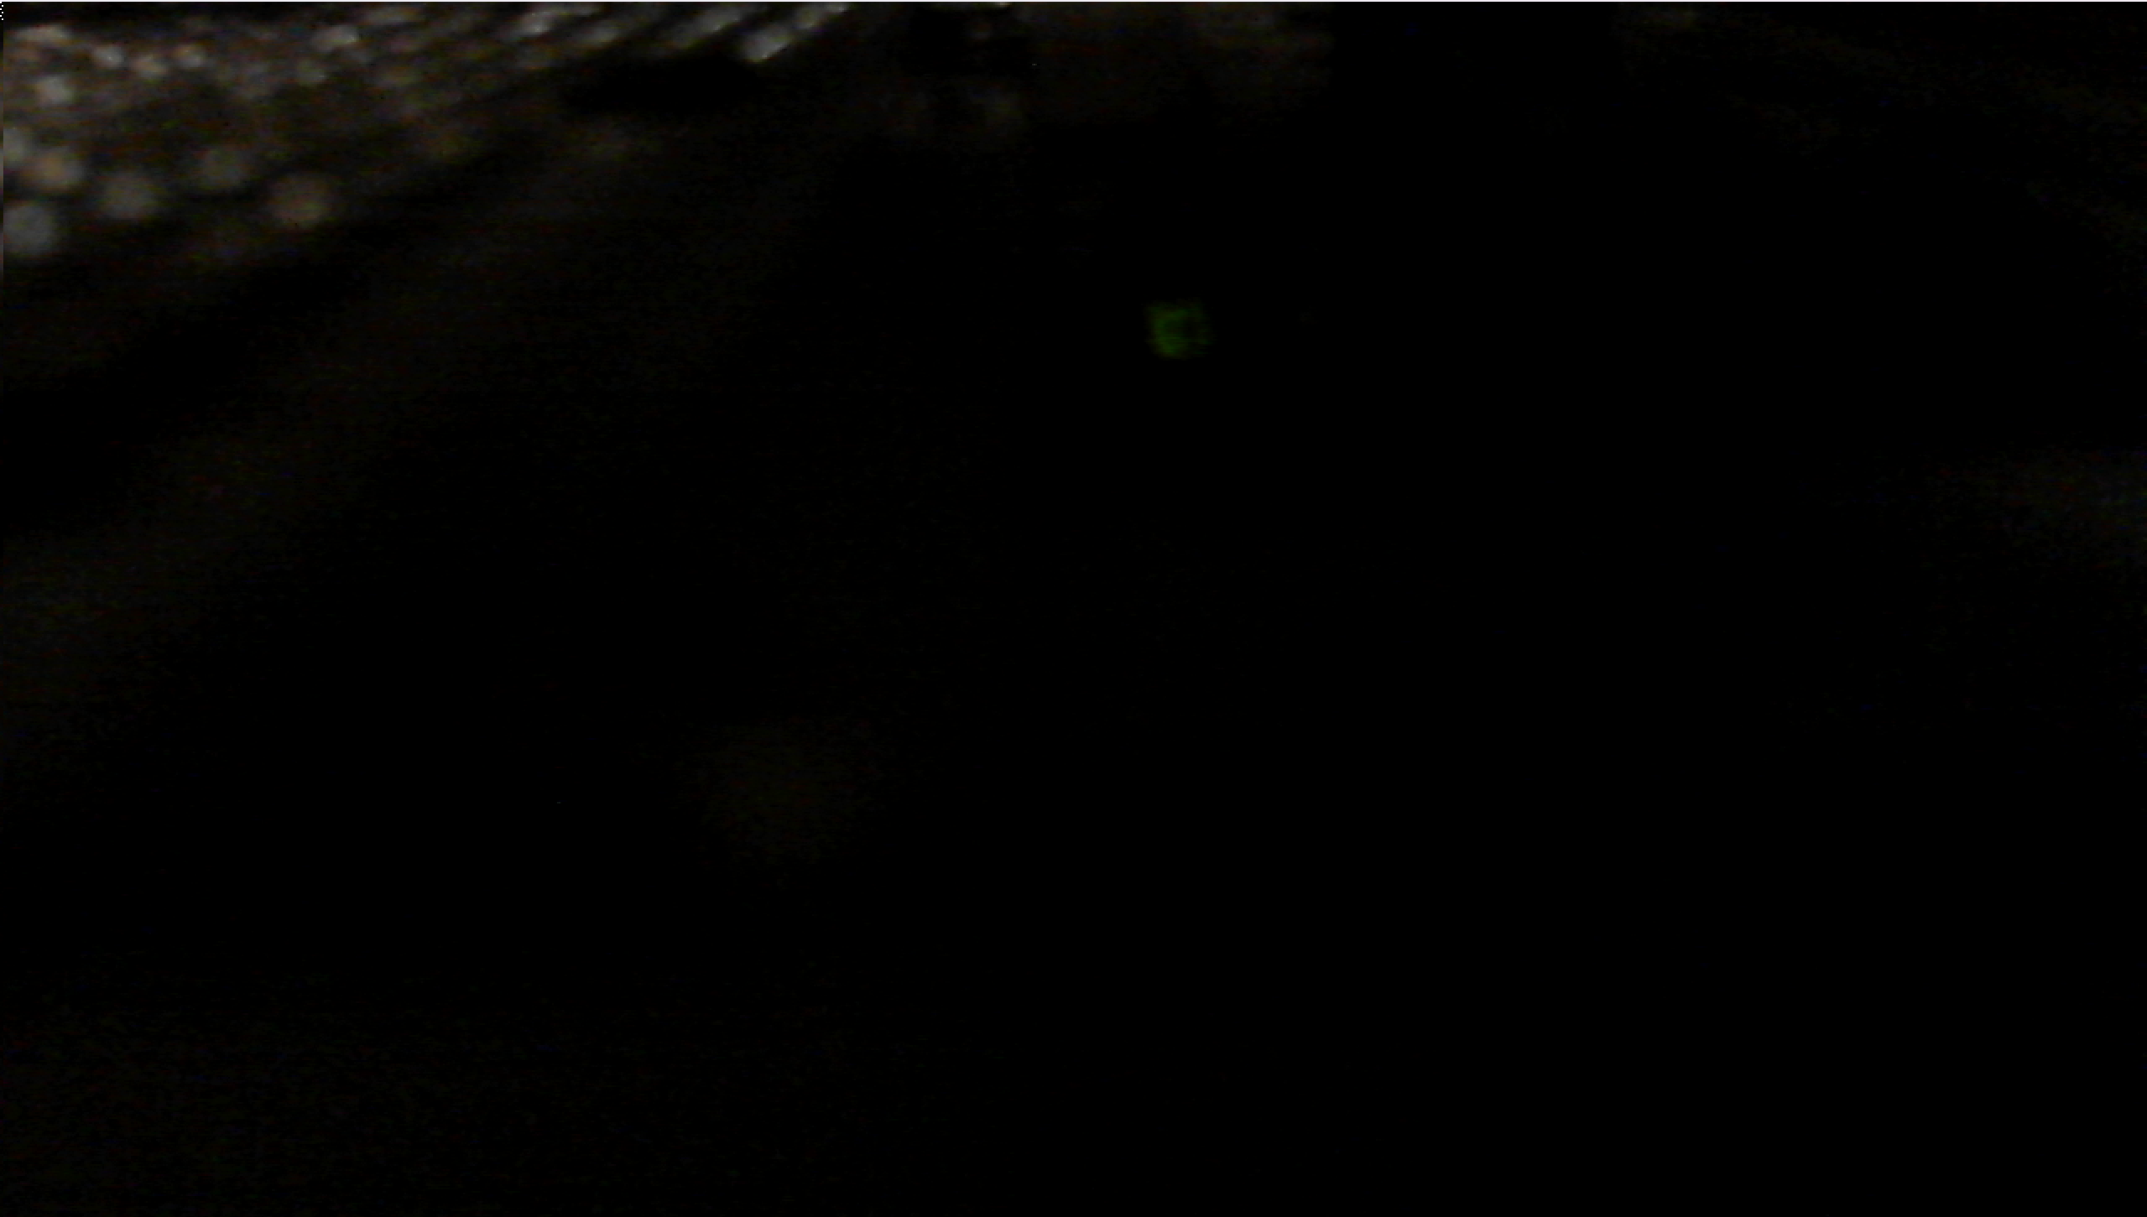

Приложение 3. Видеопоток с преобразованиями
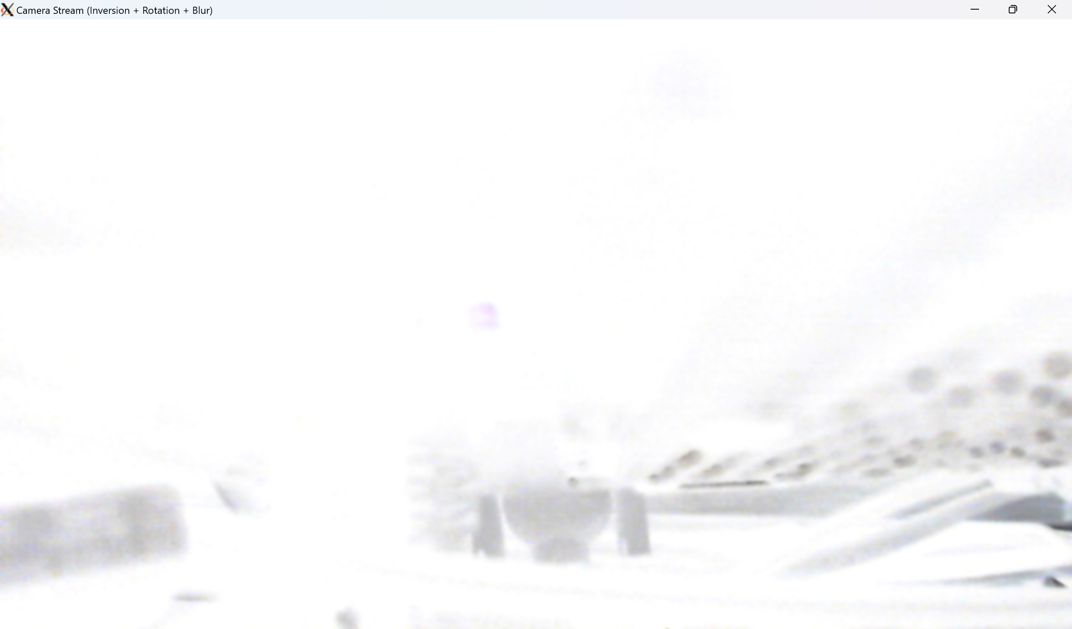

Приложение 4. Вывод программы на C++ для OpenCV
Среднее количество кадров в секунду (FPS): 5.6514
Среднее время ввода: 0.104345 сек (58.9697%)
Среднее время обработки: 0.00615257 сек (3.47706%)
Среднее время отображения: 0.00616584 сек (3.48456%)

Приложение 5. Код программы на C++ для USB-устройств
#include <iostream>
#include <libusb.h>
#include <string>

using std::cerr;
using std::cout;
using std::endl;
using std::string;

void displayDeviceDetails(libusb_device *device);
string getClassDescription(uint8_t classCode);

int main() {
libusb_device **deviceList = nullptr; // Список устройств
libusb_context *context = nullptr; // Libusb контекст
ssize_t deviceCount; // количество устройств
int initResult; // результат инициализации

// инициализация libusb
initResult = libusb_init(&context);
if (initResult < 0) {
cerr << "Ошибка инициализации libusb: " << initResult << endl;
return -1;
}

// Получение списка USB-устройств
deviceCount = libusb_get_device_list(context, &deviceList);
if (deviceCount < 0) {
cerr << "Ошибка получения списка устройств." << endl;
libusb_exit(context);
return -1;
}

cout << "Количество подключенных устройств: " << deviceCount << endl << endl;

// Работа с каждым устройством
for (ssize_t i = 0; i < deviceCount; i++) {
displayDeviceDetails(deviceList[i]);
}

//освобождение памяти
libusb_free_device_list(deviceList, 1);
libusb_exit(context);

return 0;
}

void displayDeviceDetails(libusb_device *device) {
libusb_device_descriptor descriptor; // дескриптор устройства
int descResult = libusb_get_device_descriptor(device, &descriptor);
if (descResult < 0) {
cerr << "Ошибка получения дескриптора устройства: " << descResult << endl;
return;
}

string className;
if (descriptor.bDeviceClass == 0x00) {
libusb_config_descriptor *config;
int configResult = libusb_get_config_descriptor(device, 0, &config);
if (configResult == 0 && config->bNumInterfaces > 0) {
uint8_t interfaceClass = config->interface[0].altsetting[0].bInterfaceClass;
className = getClassDescription(interfaceClass);
libusb_free_config_descriptor(config);
} else {
className = "Неизвестный тип устройства";
}
} else {
className = getClassDescription(descriptor.bDeviceClass);
}

cout << "Класс устройства: " << className << " (" << static_cast<int>(descriptor.bDeviceClass) << ")" << endl;
cout << "ID производителя: " << descriptor.idVendor << endl;
cout << "ID изделия: " << descriptor.idProduct << endl;

libusb_device_handle *handle;
int openResult = libusb_open(device, &handle);
if (openResult == 0) {
char buffer[256];

if (descriptor.iProduct > 0 && libusb_get_string_descriptor_ascii(handle, descriptor.iProduct, reinterpret_cast<unsigned char*>(buffer), sizeof(buffer)) > 0) {
cout << "Имя продукта: " << buffer << endl;
} else {
cout << "Имя продукта: Отсутствует" << endl;
}

if(descriptor.iManufacturer > 0 && libusb_get_string_descriptor_ascii(handle, descriptor.iManufacturer, reinterpret_cast<unsigned char*>(buffer), sizeof(buffer)) > 0) {
cout << "Имя производителя: " << buffer << endl;
} else {
cout << "Имя производителя: Отсутствует" << endl;
}

if (descriptor.iSerialNumber > 0 && libusb_get_string_descriptor_ascii(handle, descriptor.iSerialNumber, reinterpret_cast<unsigned char*>(buffer), sizeof(buffer)) > 0) {
cout << "Серийный номер: " << buffer << endl;
} else {
cout << "Серийный номер: Отсутствует" << endl;
}

libusb_close(handle);
} else {
cerr << "Не удалось открыть устройство для получения дополнительной информации." << endl;
}

cout << "====================================================" << endl;
}

string getClassDescription(uint8_t classCode) {
switch (classCode) {
case 0x00: return "Код отсутствует (информация о классе в дескрипторе интерфейса)";
case 0x01: return "Аудиоустройство";
case 0x02: return "Коммуникационное устройство (сетевой адаптер)";
case 0x03: return "Устройство пользовательского интерфейса";
case 0x05: return "Физическое устройство";
case 0x06: return "Устройство изображения";
case 0x07: return "Принтер";
case 0x08: return "Устройство хранения данных";
case 0x09: return "Концентратор";
case 0x0A: return "CDC-Data";
case 0x0B: return "Смарт-карта";
case 0x0D: return "Content Security";
case 0x0E: return "Видеоустройство";
case 0x0F: return "Персональное медицинское устройство";
case 0x10: return "Аудио- и видеоустройство";
case 0xDC: return "Диагностическое устройство";
case 0xE0: return "Беспроводной контроллер";
case 0xEF: return "Различные устройства";
case 0xFE: return "Специфическое устройство";
default: return "Неизвестный тип устройства";
}
}

Приложение 6. Описание обнаруженных USB-устройств
Количество подключенных устройств: 12

Класс устройства: Различные устройства (239)
ID производителя: 1133
ID изделия: 2085
Имя продукта: Отсутствует
Имя производителя: Отсутствует
Серийный номер: 95410D90
====================================================
Класс устройства: Концентратор (9)
ID производителя: 7531
ID изделия: 2
Имя продукта: EHCI Host Controller
Имя производителя: Linux 5.15.0-122-generic ehci_hcd
Серийный номер: 0000:00:1d.7
====================================================
Класс устройства: Концентратор (9)
ID производителя: 7531
ID изделия: 1
Имя продукта: UHCI Host Controller
Имя производителя: Linux 5.15.0-122-generic uhci_hcd
Серийный номер: 0000:00:1d.2
====================================================
Класс устройства: Устройство пользовательского интерфейса (0)
ID производителя: 7247
ID изделия: 38
Не удалось открыть устройство для получения дополнительной информации.
====================================================
Класс устройства: Устройство пользовательского интерфейса (0)
ID производителя: 1112
ID изделия: 58
Имя продукта: USB Optical Mouse
Имя производителя: Genius
Серийный номер: Отсутствует
====================================================
Класс устройства: Концентратор (9)
ID производителя: 7531
ID изделия: 1
Имя продукта: UHCI Host Controller
Имя производителя: Linux 5.15.0-122-generic uhci_hcd
Серийный номер: 0000:00:1d.1
====================================================
Класс устройства: Концентратор (9)
ID производителя: 7531
ID изделия: 1
Имя продукта: UHCI Host Controller
Имя производителя: Linux 5.15.0-122-generic uhci_hcd
Серийный номер: 0000:00:1d.0
====================================================
Класс устройства: Устройство хранения данных (0)
ID производителя: 3034
ID изделия: 385
Имя продукта: USB2.0-CRW
Имя производителя: Generic
Серийный номер: 20060413092100000
====================================================
Класс устройства: Концентратор (9)
ID производителя: 7531
ID изделия: 2
Имя продукта: EHCI Host Controller
Имя производителя: Linux 5.15.0-122-generic ehci_hcd
Серийный номер: 0000:00:1a.7
====================================================
Класс устройства: Концентратор (9)
ID производителя: 7531
ID изделия: 1
Имя продукта: UHCI Host Controller
Имя производителя: Linux 5.15.0-122-generic uhci_hcd
Серийный номер: 0000:00:1a.2
====================================================
Класс устройства: Концентратор (9)
ID производителя: 7531
ID изделия: 1
Имя продукта: UHCI Host Controller
Имя производителя: Linux 5.15.0-122-generic uhci_hcd
Серийный номер: 0000:00:1a.1
====================================================
Класс устройства: Концентратор (9)
ID производителя: 7531
ID изделия: 1
Имя продукта: UHCI Host Controller
Имя производителя: Linux 5.15.0-122-generic uhci_hcd
Серийный номер: 0000:00:1a.0
====================================================

